Памятка для родителей:
Движение – это жизнь!
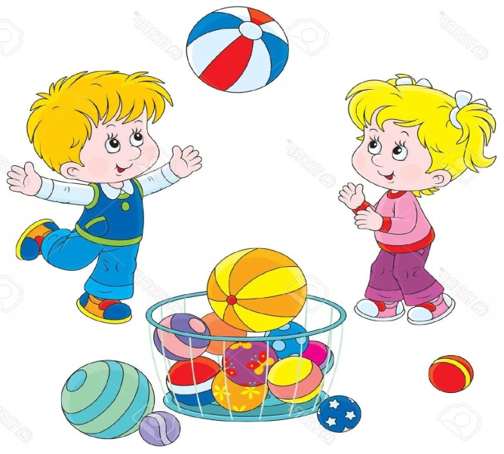 | Ничто так не истощает  и не ослабляет человека,  как продолжительное  физическое бездействие».  Аристотель.

Ребёнок – это человек с постоянной потребностью в движении.
«…А у меня в ногах вечный двигатель, вечный бегатель и вечный прыгатель».

ПОЭТОМУ ДЛЯ НАЧАЛА ЗАПОМНИМ:
1. Бег и ходьба является наиболее ценным упражнением оздоровительного качества.
2. Создайте условия для преобладания положительных эмоций, в виде игры или соревнования.
3. Не наказывайте ребёнка ограничением движений («Сядь!», «Угомонись!»)
4. Самое главное – это зарядка. Она обязательно нужна ребёнку для воспитания потребности в движениях после сна. Делайте зарядку на свежем воздухе или при открытом окне.
5. Желательно оборудовать в квартире «домашний стадион». В настоящее время можно приобрести готовый «домашний стадион» или оборудовать из подручных средств: например, в дверном проёме соорудить перекладину, на перекладину подвесить лесенку, гимнастические кольца, канат и др. Не забывайте подстраховывать ребёнка!
СПОРТ – ЭТО ЖИЗНЬ!!!
